Ein Bild, das Tasse enthält.

Ein Bild, das Blume, Pflanze enthält.
Ein Bild, das Text, Vektorgrafiken enthält.
Ein Bild, das Text, Vektorgrafiken enthält.
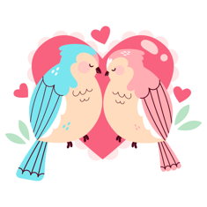Liebe ist die

beste Medizin

Aber dies sollte

dir auch helfen.

Ein Bild, das Tasse enthält.

Liebe ist die

beste Medizin

Ein Bild, das Blume, Pflanze enthält.
Ein Bild, das Text, Vektorgrafiken enthält.
Aber dies sollte

dir auch helfen.

Ein Bild, das Tasse enthält.

Ein Bild, das Blume, Pflanze enthält.
Ein Bild, das Text, Vektorgrafiken enthält.
Liebe ist die

beste Medizin

Aber dies sollte

dir auch helfen.

Ein Bild, das Tasse enthält.

Ein Bild, das Text, Vektorgrafiken enthält.
Ein Bild, das Text, Vektorgrafiken enthält.
Ein Bild, das Blume, Pflanze enthält.
Liebe ist die

Beste Medizin

Aber dies sollte

dir auch helfen.

Vorlage von [www.hochzeitsfon.de](http://www.hochzeitsfon.de). Die Bilder stammen von Flaticon.com.